Colegio Emilia Riquelme.
Taller de Tecnología e informática.
Grado: QUINTO.

Nuestra clase en el horario normal son los jueves de 12:00 a 1:00 am.

Gracias por su apoyo y envió puntual.
Un saludo enorme y Dios los guarde.

Correo: pbustamante@campus.com.co (por favor en el asunto del correo escribir nombre apellido y grado. Gracias)

Fecha 14 de mayo 2020

Esta clase será virtual por zoom a las 12:00 am. Más adelante les comparto el enlace.

Saludo: DEMOS GRACIAS A DIOS.
Tema: ¿QUE ES UN BUSCADOR?
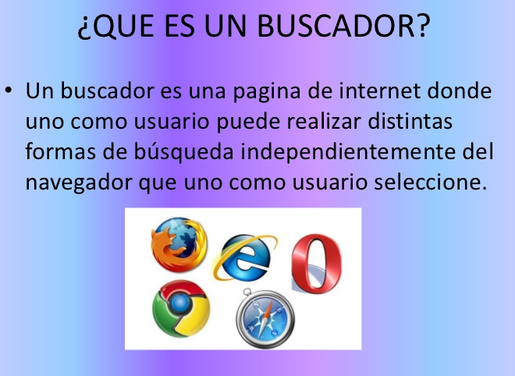
Para esta actividad se hará una explicación por zoom.

Recuerda: (copiar en el cuaderno)

Para finalizar: Actividad: recuerda esperar la explicación para el uso del Word.
- En el programa Word pega tres imágenes sobre (buscador, útil escolar, red social) escribe una característica de cada imagen. Si no te queda fácil utilizar el Word, dibuja en tu cuaderno las tres imágenes y escribe sus características.
Con mucho entusiasmo envía tu evidencia al correo con nombre apellido, grado de la estudiante.

Gracias por tu apoyo. Abrazos

